Инструкция

Для того, чтобы приступить к работе с электронной почтой необходимо:
- Войти в свой личный кабинет Электронного образования (edu.tatar.ru)
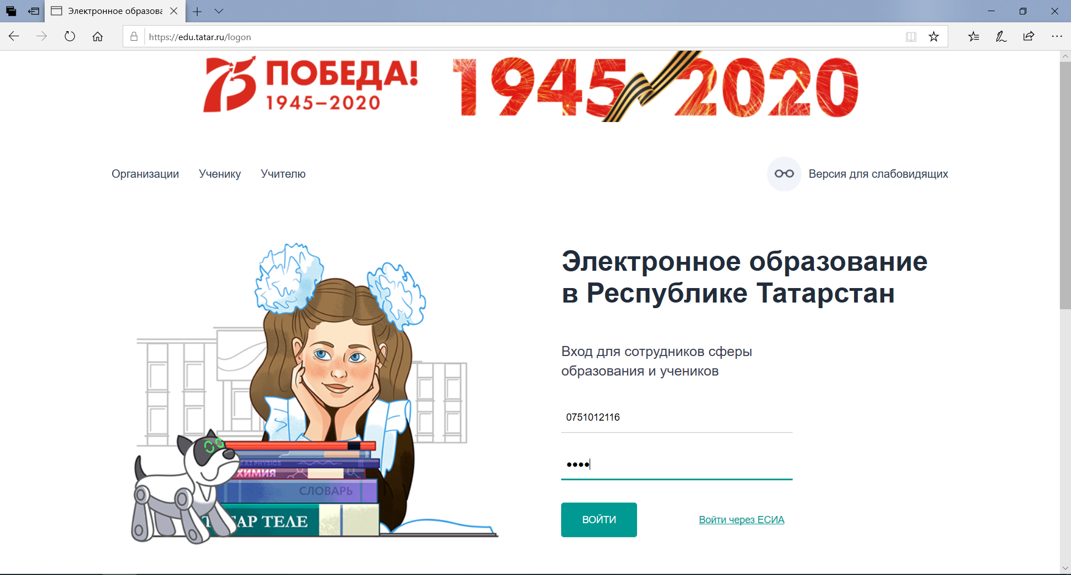
Если вы забыли логин/пароль следует обратиться к классному руководителю или к учителю информатики.
- После входа, в меню вам необходимо нажать на кнопку «Моя почта»:
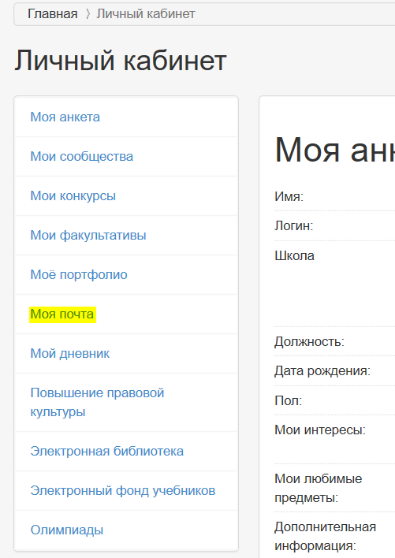
Для того, чтобы пользоваться возможностями электронной почты не нужно вводить паролей.
- После перенаправления открывается ваш личный электронный ящик (mail.ru):
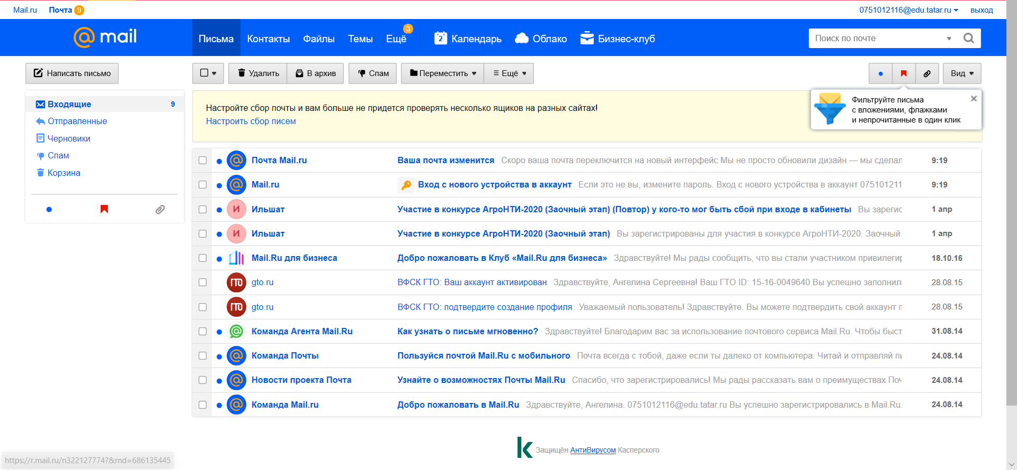

- В период дистанционного обучения, некоторые учителя будут присылать вам задания. Все задания будут храниться в разделе – «Входящие».
- После выполнения заданий вам будет необходимо отправить ответ учителю. Для того, чтобы это сделать необходимо нажать на кнопку в верхнем левом углу – «Написать письмо»:
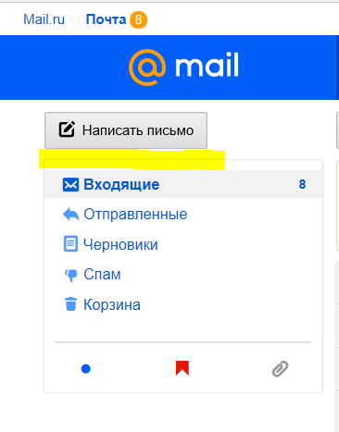

- В открывшемся окне, необходимо указать адрес электронной почты УЧИТЕЛЯ (каждый учитель выдаст Вам свой адрес электронной почты):
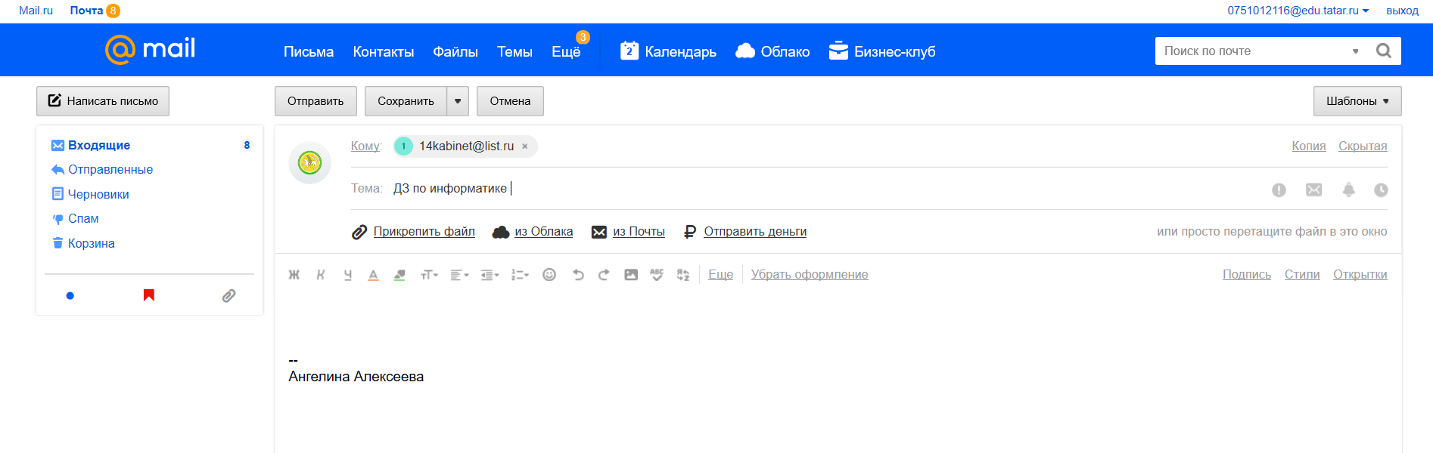
При указании адреса не забудьте указать знак @.
- Ответ можно написать в сообщении или прикрепить файл с ответами:
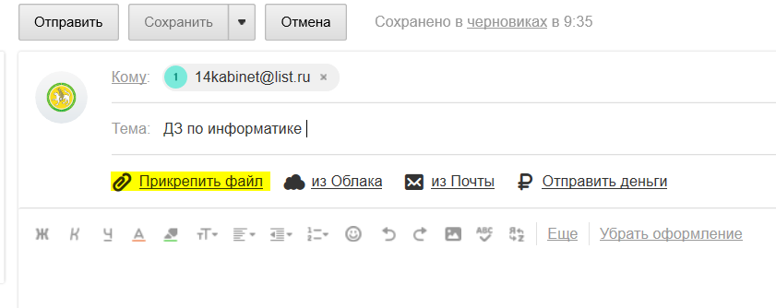
- После прикрепления файла, необходимо нажать на кнопку – «Отправить».
- Все отправленные вами письма будут хранится в разделе – «Исходящие».

